Регистрационные листы собственников принявших участие в отчётном собрании управляющей компании по итогам работы за 2014 г.
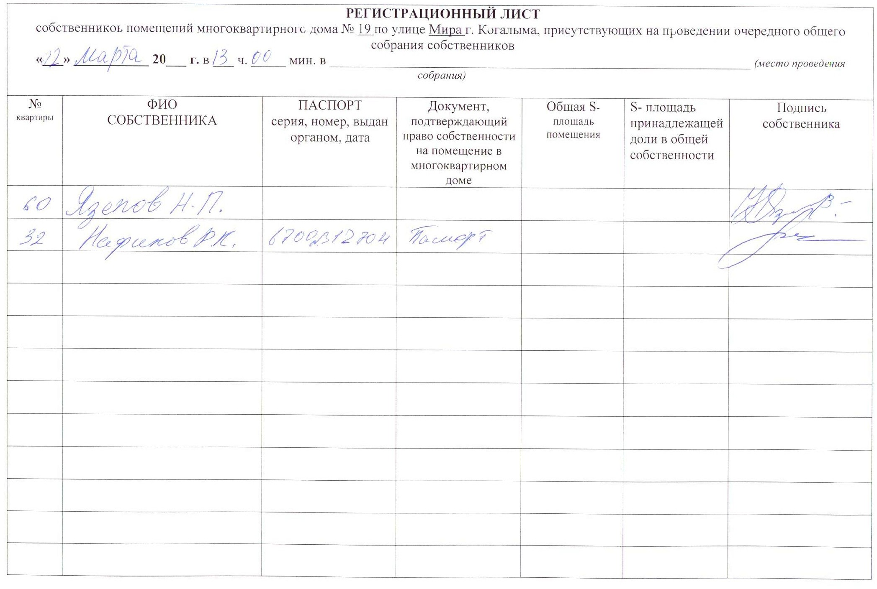
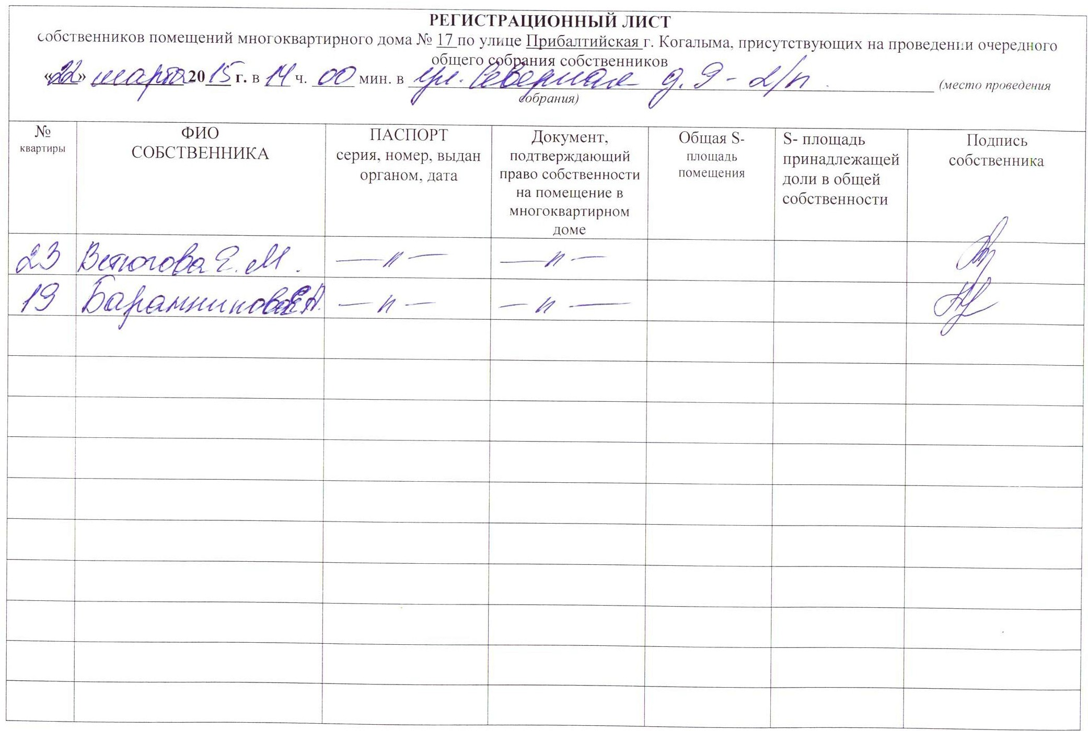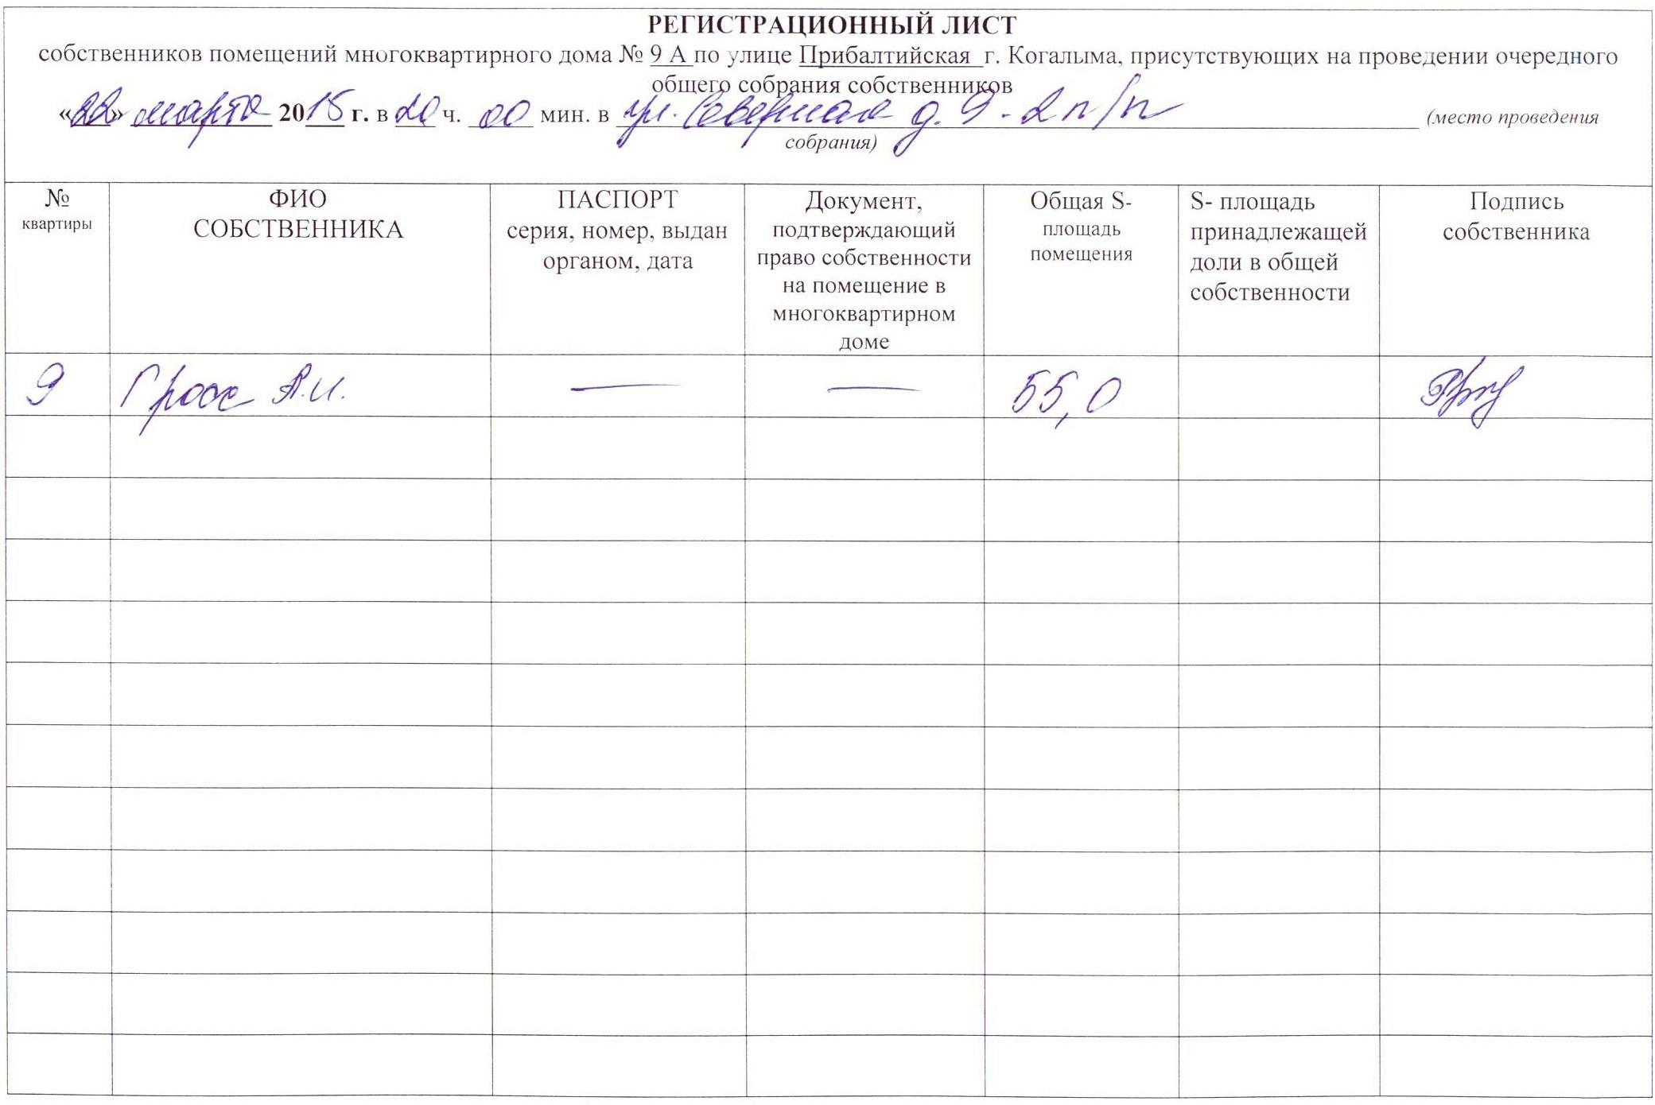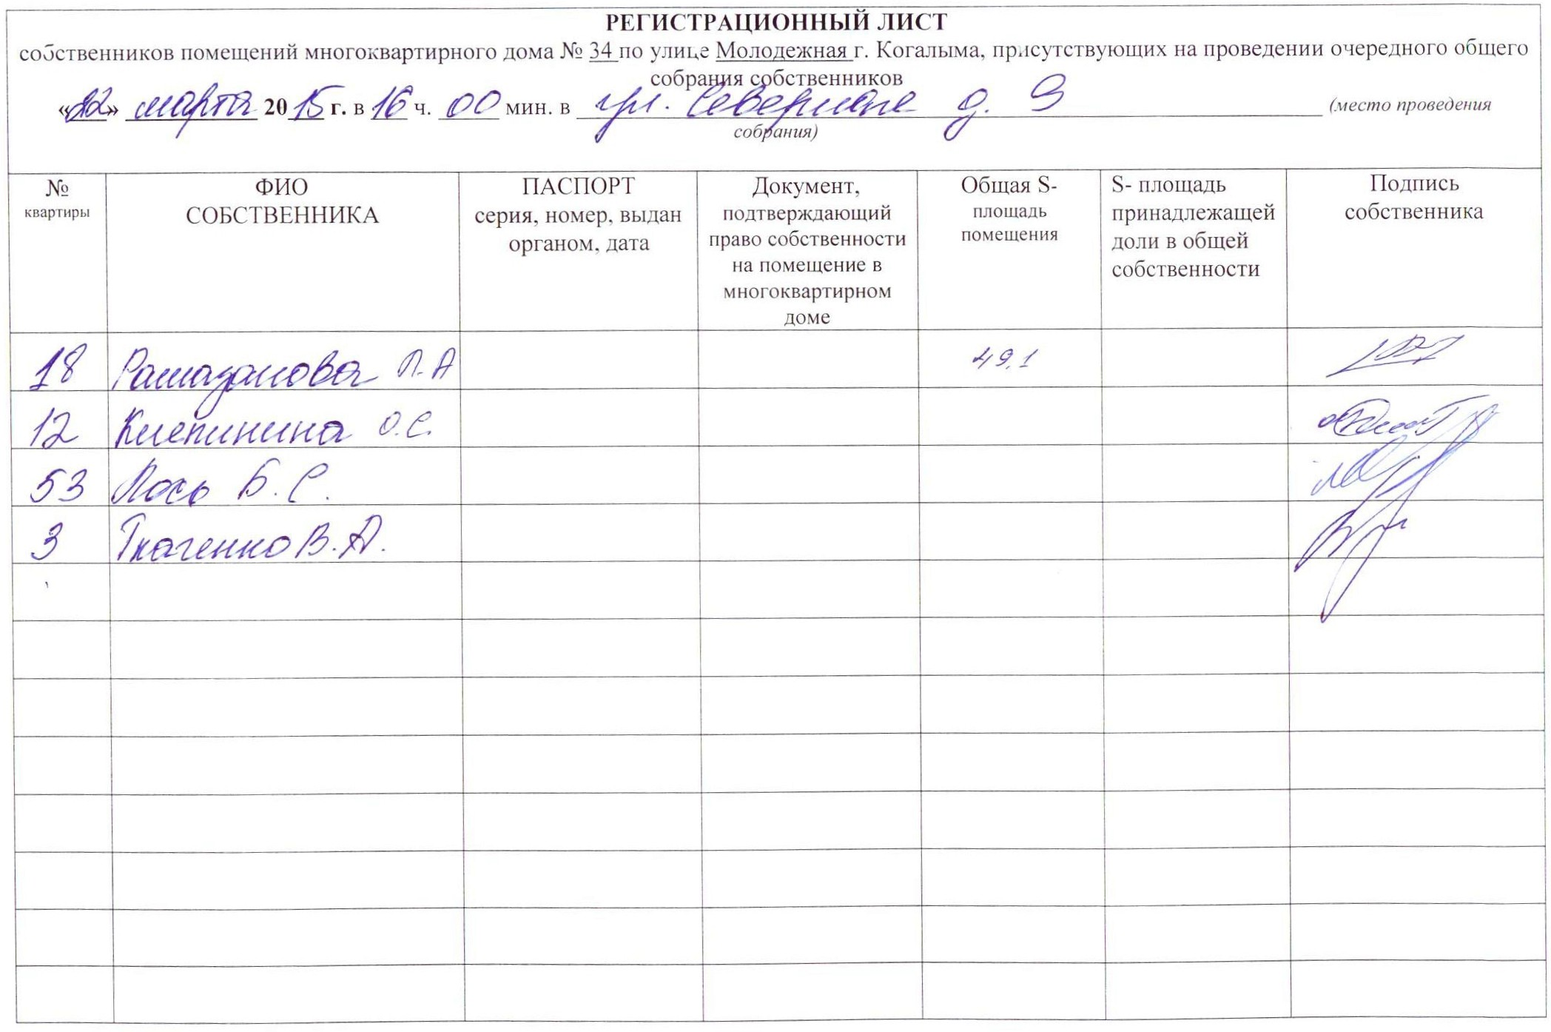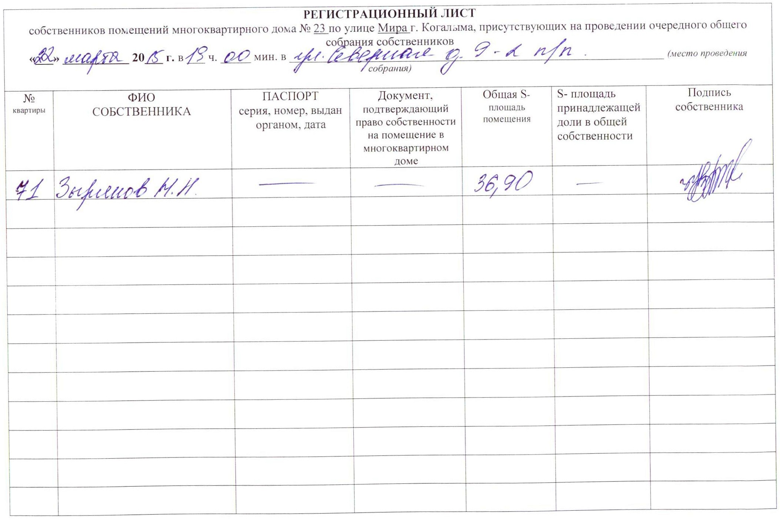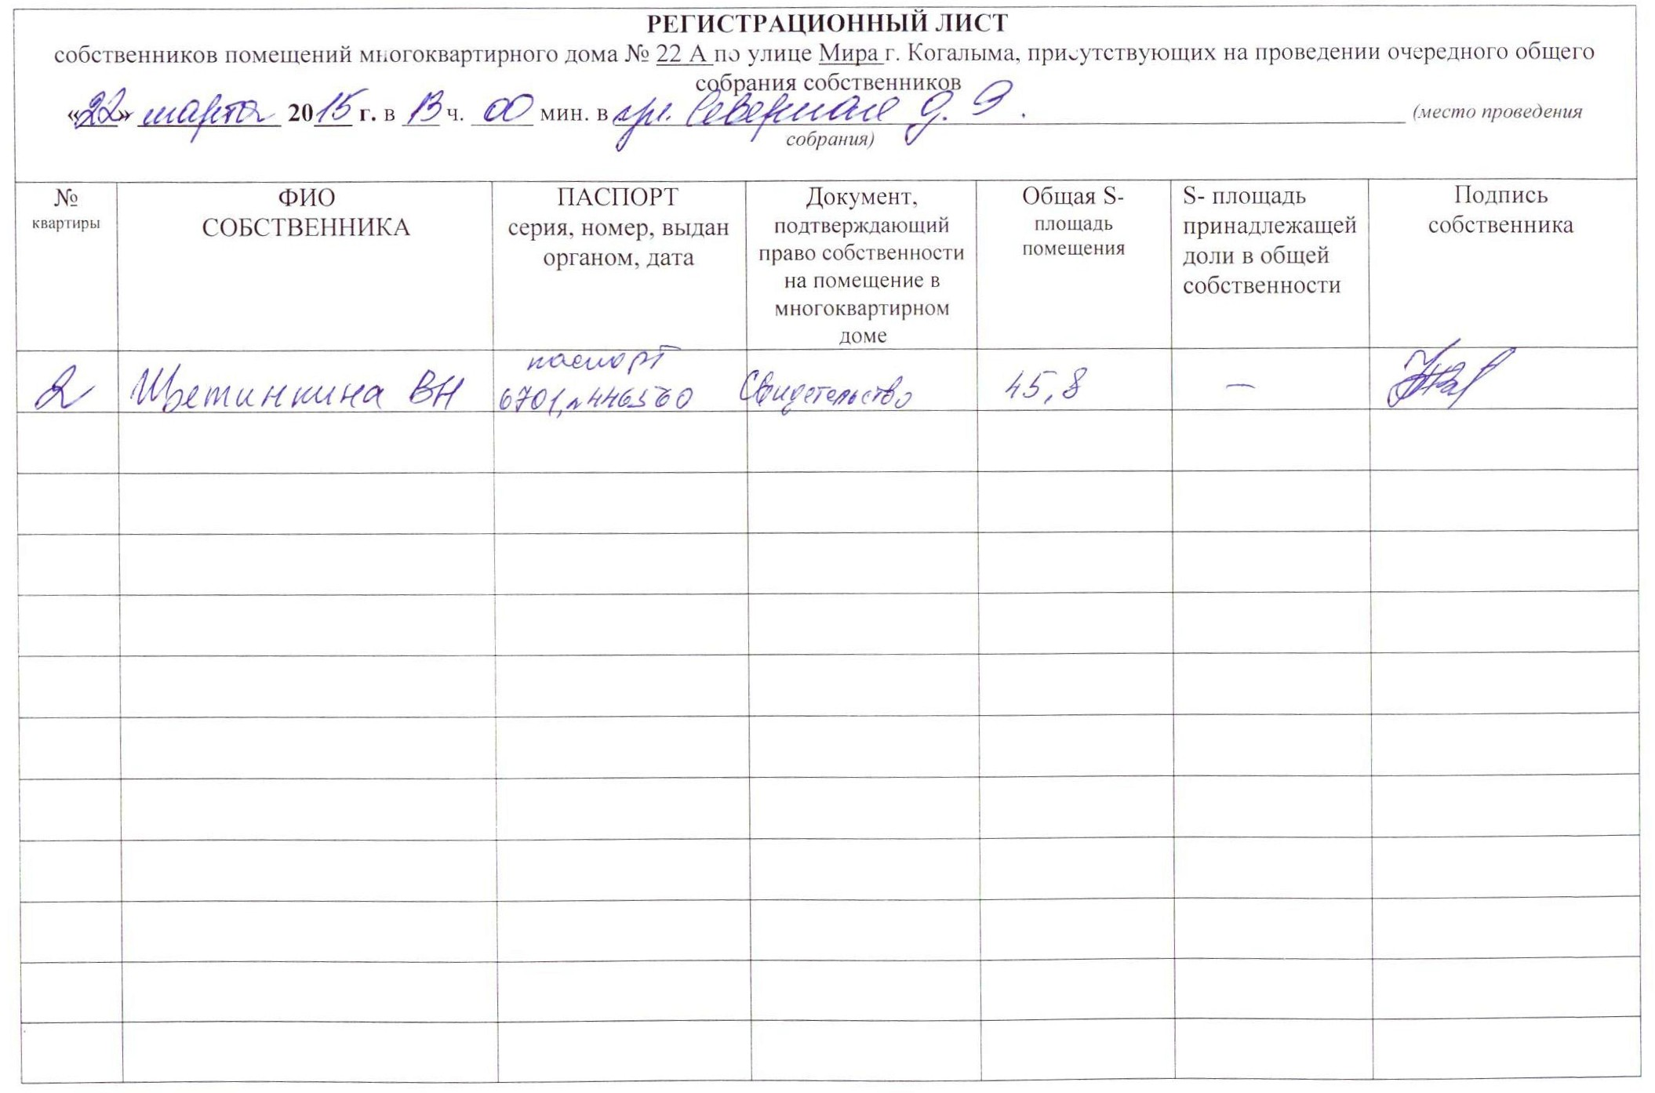

Примечание: в случае если реестр не предоставлен, то на отчётное собрание управляющей компании не явился не один из собственников жилого помещения.

